Приложение 14
к Закону
Приморского края
от 26.12.2019 № 698-КЗ

"Приложение 14
к Закону
Приморского края
от 07.12.2004 № 191-КЗ

Общая схема границ Нагорненского сельского поселения
Пожарского муниципального района

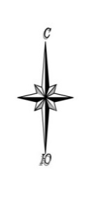
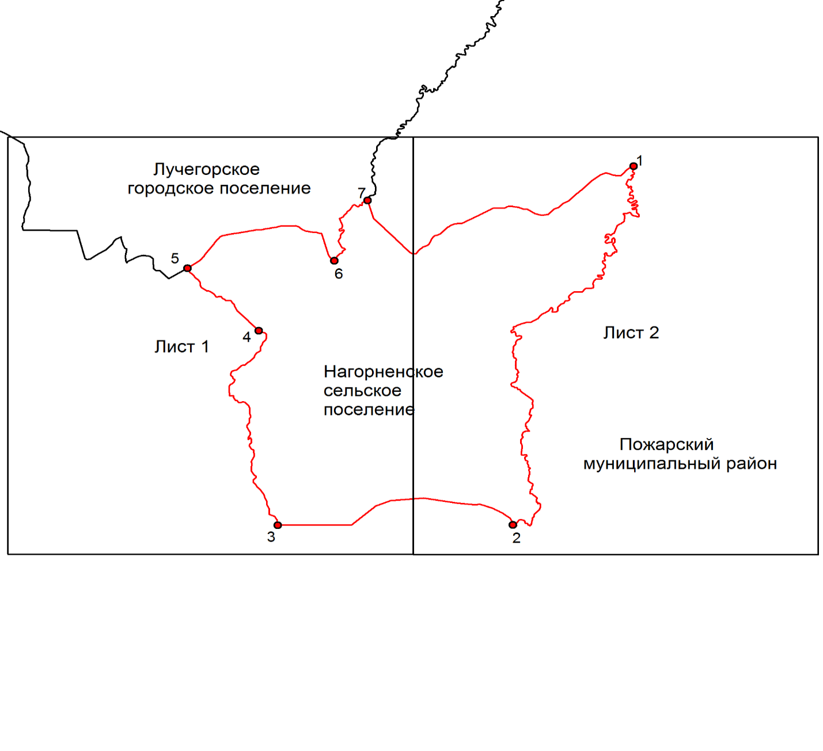
М 1:180000

Условные обозначения:
 | - границы Нагорненского сельского поселения
 | - характерная точка границ Нагорненского сельского поселения
1 | - номер характерной точки границ Нагорненского сельского поселения
Лист 1 | - номер выносного листа
 | - граница стыка смежных муниципальных образований

Лист 1

Схема границ Нагорненского сельского поселения
Пожарского муниципального района

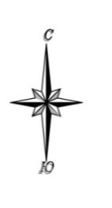
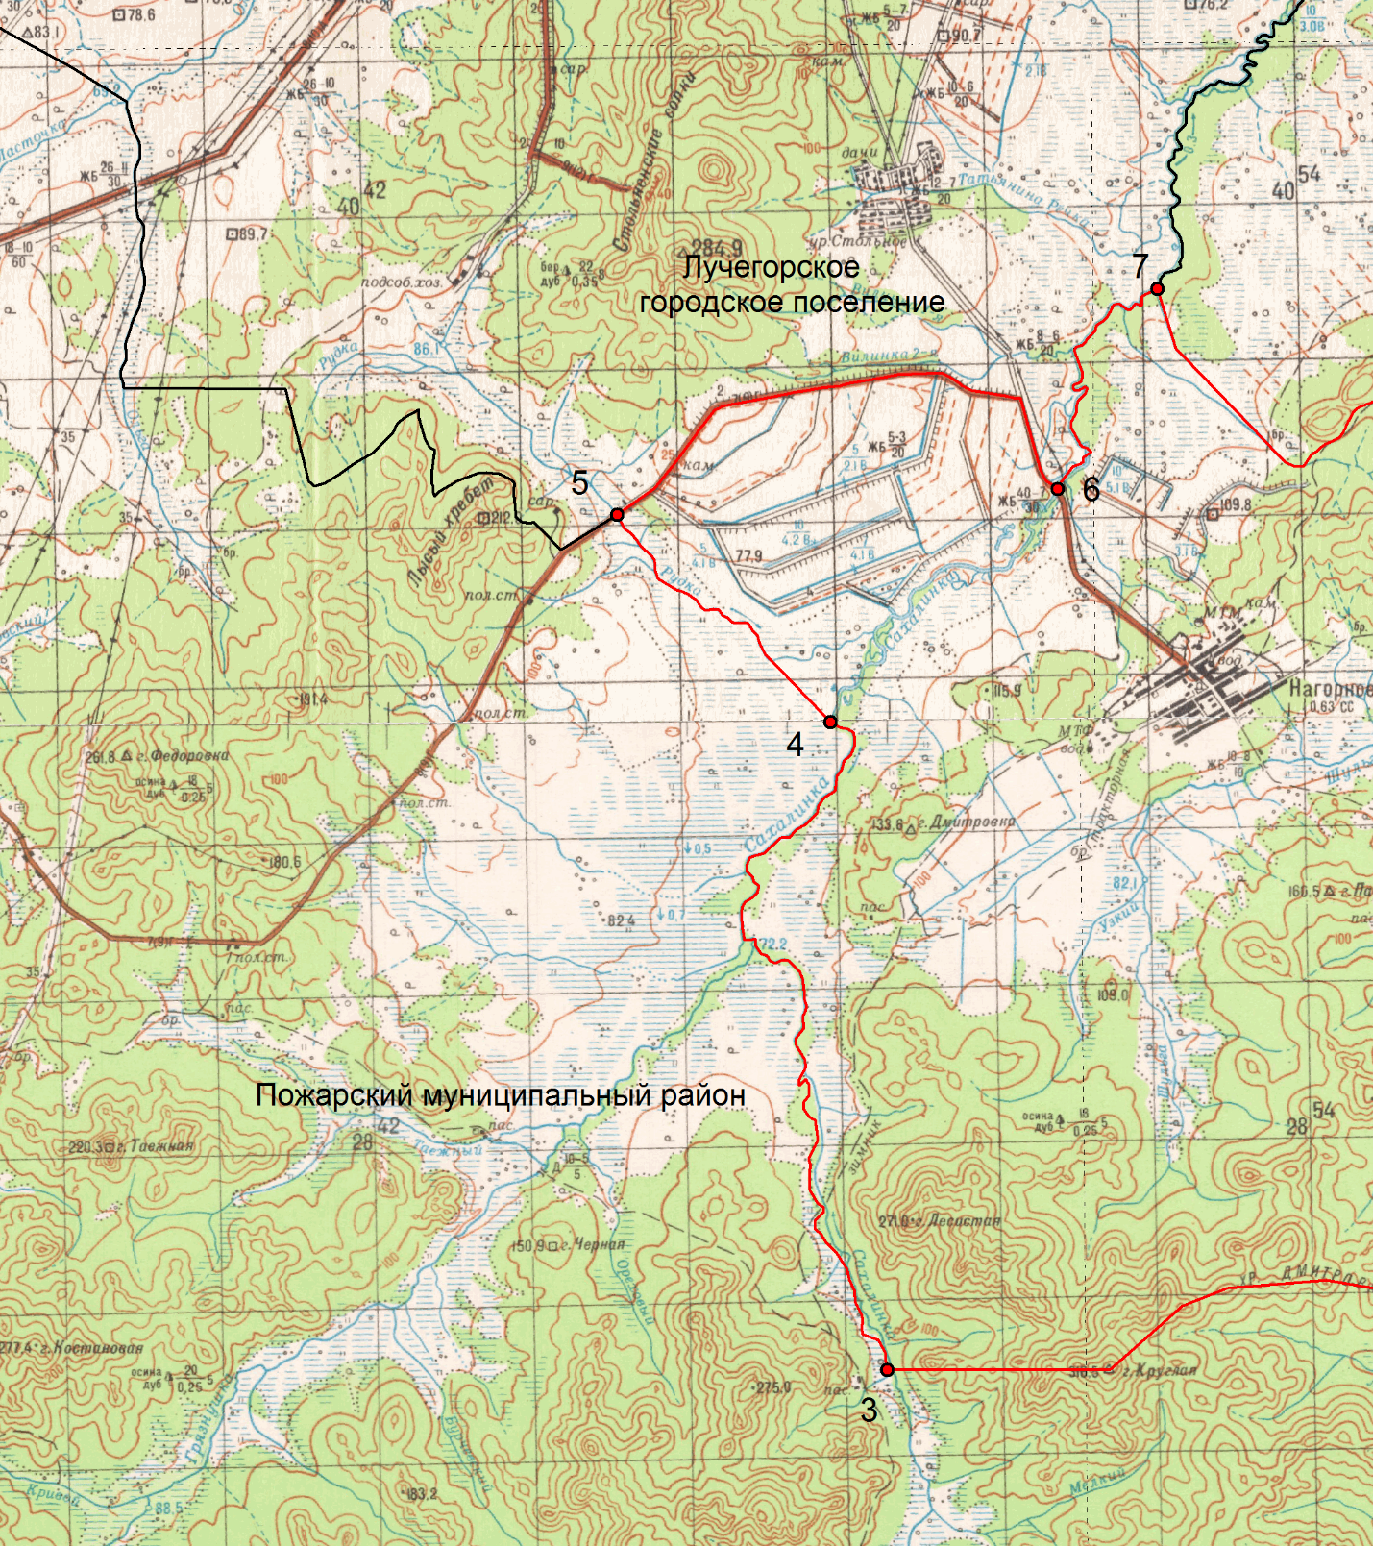
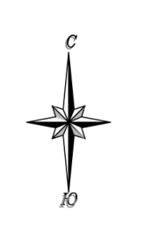
М 1:100000

Условные обозначения:
 | - границы Нагорненского сельского поселения
 | - характерная точка границ Нагорненского сельского поселения
1 | - номер характерной точки границ Нагорненского сельского поселения
Лист 1 | - номер выносного листа
 | - граница стыка смежных муниципальных образований

Лист 2

Схема границ Нагорненского сельского поселения
Пожарского муниципального района

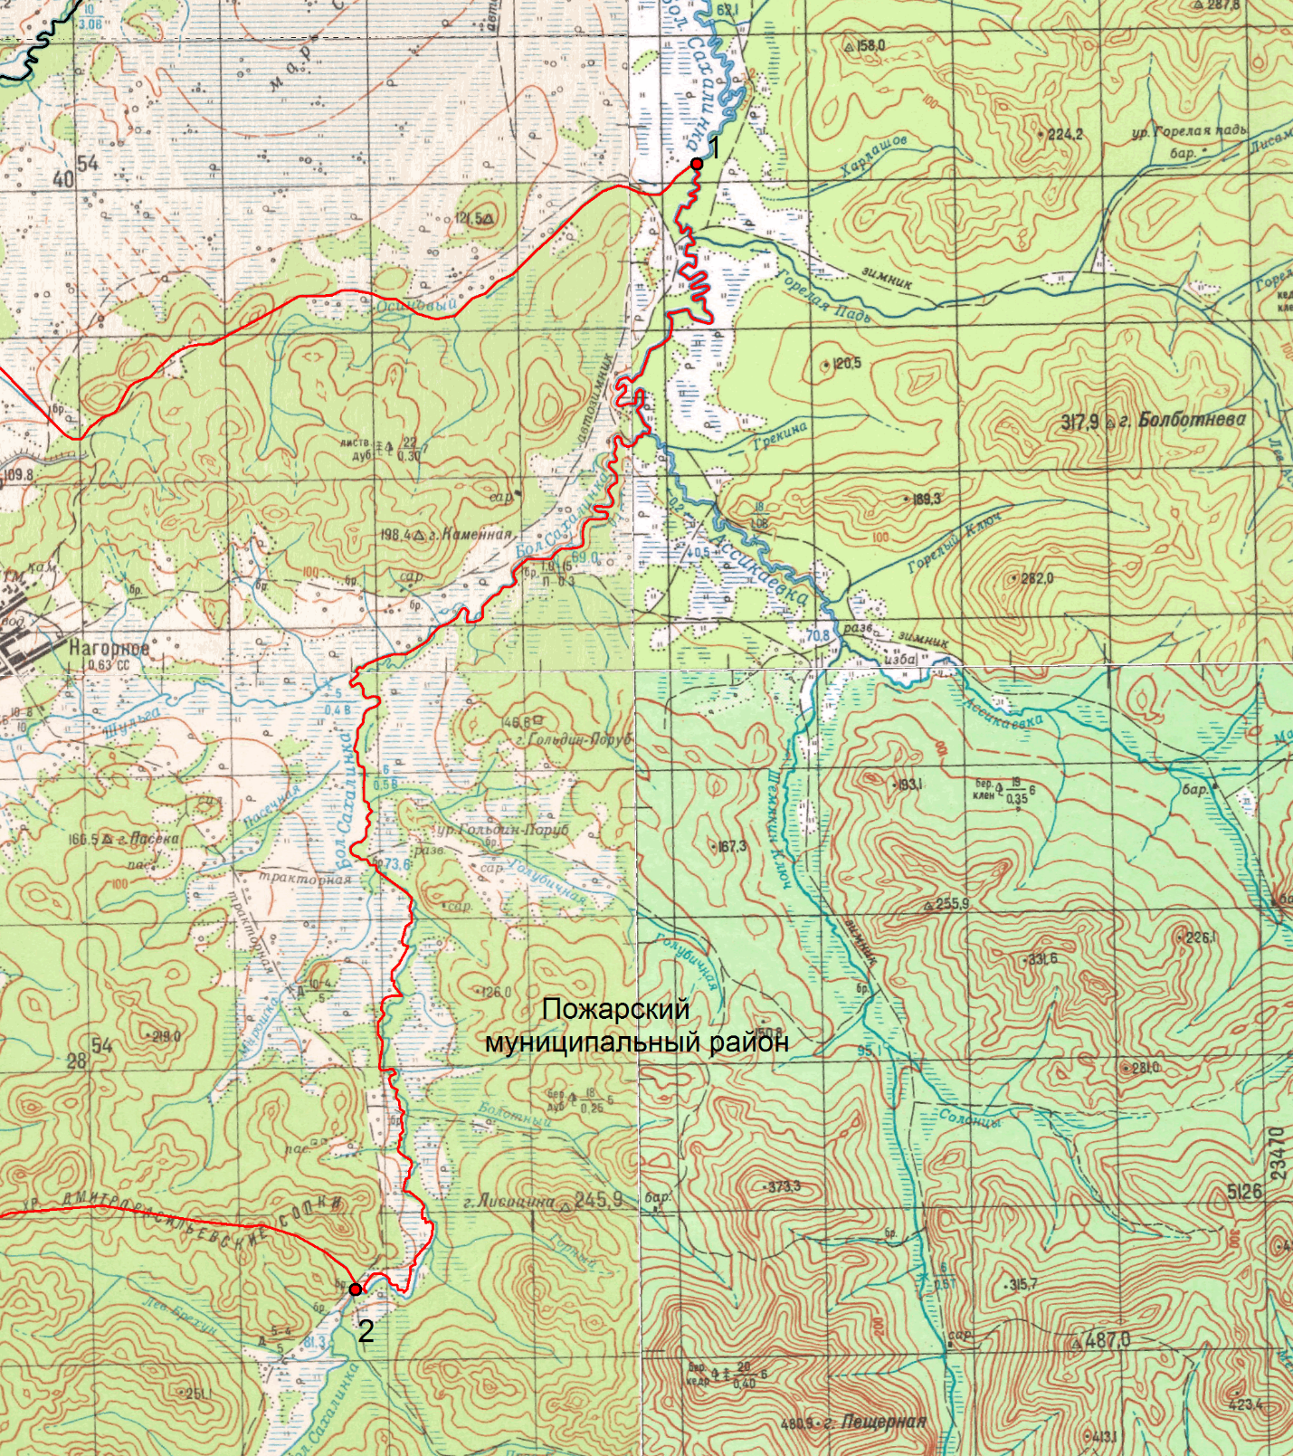
М 1:100000

Условные обозначения:
 | - границы Нагорненского сельского поселения
 | - характерная точка границ Нагорненского сельского поселения
1 | - номер характерной точки границ Нагорненского сельского поселения
Лист 1 | - номер выносного листа
 | - граница стыка смежных муниципальных образований

